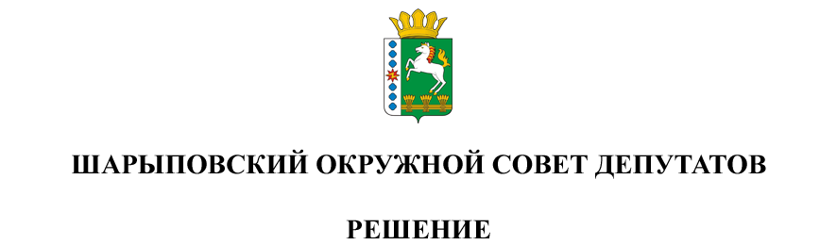

05.06.2025 г. Шарыпово № 49-375р

О награждении

Почетной грамотой Шарыповского

окружного Совета депутатов

Руководствуясь ст. 37 Устава Шарыповского муниципального округа Красноярского края, за высокий профессионализм и многолетний, добросовестный труд в сфере здравоохранения Шарыповский окружной Совет депутатов

РЕШИЛ:

1.Наградить Почетной грамотой Шарыповского окружного Совета депутатов:

Полежаеву Анну Игоревну, врача стоматолога филиала № 4 «Холмогорская амбулатория» КГБУЗ «Шарыповская центральная районная больница»;

Юдину Ирину Владимировну, старшую медицинскую сестру филиала № 3 «Березовская участковая больница» КГБУЗ «Шарыповская центральная районная больница».

2. Контроль за исполнением решения возложить на постоянную комиссию по социальным вопросам, молодежной политике и соблюдению норм законодательства.

3. Решение вступает в силу со дня его подписания.

Председатель Т.В. Варжинская